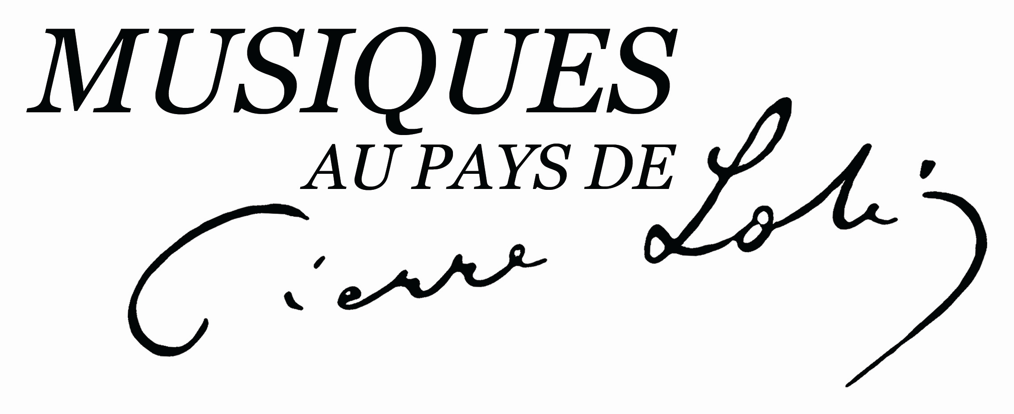
İletişim : Edith Romieux
İletişim Sorumlusu
+33 (0)6 83 06 77 72
edithromieux@gmail.com

Président d’honneur Pierre Bergé
10e Festival avec le parrainage du ministère de la Culture et de la Communication
11e Festival sous le haut patronage de l’Académie française

Sayın Basın Mensupları

« Pierre Loti’nin Memleketi’nin Müzikleri » festivali 2005 yılında Fransa’da « Ile d’Oléron » adasında başlatılmıştır. Festivalimiz bu yıl ilk kez 12-15 Ekim 2015 tarihleri arasında Eyüp’e ve İstanbul’un kalbi Beyoğlu’na taşınıyor. Bu etkinliğin özelliği yazar Pierre Loti’nin (1850-1923) yaşam öyküsü ile bağlantılı. Büyük gezgin, keşfetmek için geldiği Istanbul’da uzun yıllar yaşar ve eserlerinde bu dönemin izlerini yansıtır. « Aziyade » (1879), « İstanbul 1890 », « Doğu’daki Hayalet » (1892), « Mutsuz Kadınlar » (1906), « Doğu’dan Yüce Görünümler » (1921) gibi romanlarında İstanbul’dan ne kadar büyülendiğini kaleme alır. Çok sevdiği eşi Aziyade ile İstanbul’da tanışır. Festival programında Pierre Loti’nin edebi eserleri ve Reynaldo Hahn, Claude Debussy, Gabriel Fauré, Cécile Chaminade gibi müzisyenlerin eserlerinin (program detayı ektedir) yanı sıra konferanslar, genç müzikseverlere konserler ve eğitim atölyelerine de yer verilecek.

Festival ortakları :
Fransa Türkiye Büyükelçiliği, Fransız Kültür Merkezi, Notre Dame de Sion Fransız Lisesi, Eyüp Kültür Sanat Merkezi

« Pierre Loti’nin Memleketi’nin Müzikleri » festivali, 2005 yılında Orkestra şefi ve sanat yönetmeni Julien MASMONDET tarafından başlatıldı. Oléron adası doğumlu sanatçı, edebiyata ve özellikle de Pierre Loti’nin romanlarına ve seyehatnamelerine olan tutkusuyla bilinir.
Charente-Maritime (Fransa) bölgesi simgesi olan gezgin-yazar Pierre Loti Rochefort kentinde doğmuş, Sainte-Pierre d’Oléron adasındaki ailesine ait evin bahçesine defnedilmiştir.

Paris’te bulunan Fransa Türkiye Büyükelçiliği yardımıyla, Julien Masmondet 2010 yılında « Loti » projesini tanıtmak amacıyla İstanbul’a davet edilir. 2014 ve 2015 yıllarında, Paris’teki Türkiye Büyükleçiliği ve AMPPL Derneği arasında dördüncü ve beşinci işbirliği sözleşmesi imzalanır. Bu iki yıl festivale Fransa Türkiye Büyükelçiliği’nin temsilcileri tarafından başkanlık edilir. Rochefort kenti ve Oléron adasında 18 – 25 Nisan 2015’te onbirincisi düzenlenen ve ilk kez 12-15 Ekim 2015 tarihlerinde Istanbul’da yapılacak festivalin tanıtım konseri 25 Şubat 2015 tarihinde Paris’teki büyükelçilik rezidansında gerçekleştirildi.
Tüm etkinlikler ücretsizdir.

Madame, Monsieur,
Veuillez trouver ci-dessous le communiqué de presse du Festival.

Le Festival "Musiques au Pays de Pierre Loti" a été créé en France en 2005 à l'Ile d'Oléron. Cette année le Festival "Musiques au Pays de Pierre Loti" se déplace pour la première fois en Turquie à Istanbul et Eyüp du 12 au 15 octobre 2015. L'originalité de cet évènement fait référence au parcours de l'écrivain Pierre Loti (1850-1923). Grand voyageur, il a séjourné en Turquie et la découverte d'Istanbul a bien sûr marqué son œuvre. Nombreux de ses romans témoignent de sa fascination pour cette ville : "Aziyadé" (1879), "Constantinople en 1890" "Fantôme d'Orient" (1892), "Les Désenchantées" (1906), "Suprêmes visions d'Orient" (1921). C'est en Turquie qu'il a rencontré sa femme Aziyadé avec qui il vit une grande histoire d’amour. Elle sera enterrée sur la colline qui surplombe la Corne d'or et le Bosphore. C'est tout le sens du Festival "Musiques au Pays de Pierre Loti" dont la programmation s'ouvre à la fois sur l'œuvre littéraire de Pierre Loti, et sur les musiques de Reynaldo Hahn, Claude Debussy, Gabriel Fauré, Cécile Chaminade, .... (Voir programme ci-joint) des temps de conférences, de concerts jeunes publics et de master classes.

Partenaires du Festival :
Ambassade de Turquie à Paris - Institut Français d'Istanbul -Lycée Notre Dame de Sion - Municipalité d'Eyüp - Centre Culturel d'Eyüp

2005, première édition du Festival "Musiques au pays de Pierre Loti", créé par Julien MASMONDET, chef d'orchestre et directeur artistique. D'origine oléronaise, il est un féru de littérature et en particulier, des romans et récits de voyage de Pierre Loti (1850-1923).
Cet écrivain-voyageur, personnage emblématique de la Charente-Maritime, est né à Rochefort et a été enterré dans le jardin de la Maison des Aïeules à Saint-Pierre d'Oléron.

C'est avec l'appui de l'Ambassade de Turquie à Paris en 2010 que Julien Masmondet a été invité à Istanbul pour y présenter le projet « Loti ». Les années 2014 et 2015, marquent la signature des 4e et 5e conventions de partenariat entre le Service Culturel de l'Ambassade de Turquie à Paris et l'AMPPL. Ces deux éditions sont présidées par des représentants de l'Ambassade. Pour le lancement du 11e Festival à l'Ile d'Oléron et Rochefort (du 18 au 25 avril 2015) et la création du Festival en Turquie (du 12 au 15 octobre 2015) un concert s’est déroulé le 25 février 2015 à la résidence de l’Ambassadeur de Turquie à Paris.

Festival gratuit

Association Musiques au Pays de Pierre Loti B.P. 40010 17310 Saint-Pierre-d’Oléron
Licences 2-143882 et 3-1033808. Fin de validité 8.03.2016 - Siren / Siret 48128289500012
contact@festival-mppl.com / www.festival-mppl.com

